台南新天地2014年2月14日發佈
南部首登場3D列印展 電影場景也能印?!
新光三越台南小西門亮相
被喻為「第三次工業革命」的3D列印技術越趨成熟，是當今全球最熱門的一項話題。即日起至3/12(三)在小西門1F潮空間展出「未來正在成型–3D列印設計展」，策展人陳人鳳邀集台灣、上海、荷蘭等地各領域的頂尖設計師們，展出透過3D列印技術製成作品(附件1)，像是居家擺飾、生活用品、文具用品等，其中數可科技公司為知名電影製作的海上場景模型，也在本次展覽中公開亮相。

很多人對「3D列印」這個名稱覺得熟悉又陌生，被稱為「第三次工業革命」的3D列印技術已擁有30多年發展歷史，隨著技術的發展，機器的改革，近年開始橫跨生活的各大面向而備受關注，除了工業上的運用外，舉凡流行時尚、建築、藝術等各領域設計師也開始使用3D列印技術進行創作，本次特與台灣創意設計中心及數可科技公司共同合作，於即日起至3/12(三)在小西門1F潮空間展出「未來正在成型–3D列印設計展」，由策展人陳人鳳邀集台灣、上海、荷蘭等地各領域的頂尖設計師們一同展出，作品涵蓋居家燈飾、擺飾、文具用品、各式生活用品等，所有作品皆是使用2米(高)x1米(寬)的大型3D列印機器來製作，最大可作出34(長)x34(寬)x62(高)cm作品，當中策展人陳人鳳的作品「The Bubbles」則是特色燈具，運用3D列印讓複雜多層次的設計一體成型，克服傳統無法開模製造的限制，外觀以最少的材料創造出堅固球體的蜂巢結構，並以球中球的設計讓燈光效果有豐富的層次感，讓設計能更貼近最佳狀況。

運用3D列印技術不但能比從前更輕鬆快速作出各類生活藝術品，甚至連電影場景也能印出來，數可科技公司為知名電影製作的海上場景模型，也特於本次展覽中公開亮相，美術動畫團隊可藉由3D列印技術，製作出模型場景與人物，再以電腦動畫技術後製合成片中劇情。3D列印趨勢不斷持續發燒，未來勢必會為生活帶來更多話題！

●附件1-作品介紹
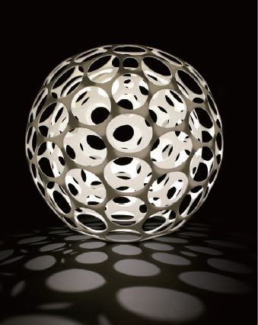 | 設 計 師：陳人鳳  作品名稱：The Bubbles  品 項：燈具  材 質：尼龍  尺 寸：31.5cm x 31.5cm  設計概念：靈感來自吹泡泡的快樂記憶，輕輕一口氣吹出滿天紛飛的泡泡，此刻就像施了魔法般能讓人忘記煩憂。本設計把這種簡單的幸福感覺，帶入室內居住空間，讓使用者開啟光源的瞬間，就能獲得滿滿的驚喜感。產品外觀以最少的材料即能創造出堅固球體的蜂巢結構，並以球中球的設 計讓燈光效果有豐富的層次感。在製程上運用3D列印可以讓複雜多層次的設計一體成型之特色，克服傳統無法開模製造的限制，讓設計能更貼近最佳狀況。
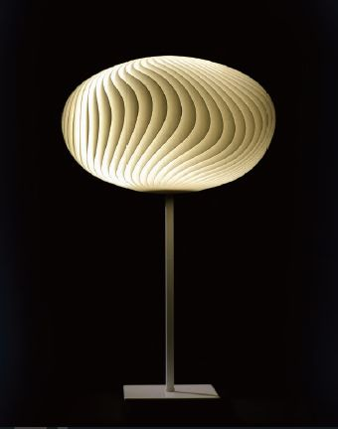 | 設 計 師：陳呂維  作品名稱：Bob  品 項：燈具  材 質：尼龍＋金屬底座  尺 寸：30cm x 30cm x 20cm  設計概念：Bob，作品名稱來自於髮型風格的一種。而我想表現的即是如何在純粹的幾何框架下，透過細節的安排，賦予出更多感官上的質地。如同在俐落簡單的髮型中，髮型師依然可以透過頭髮的流向、厚薄等安排，形塑出律動感、空氣感、或是厚重感等不同的質感表現。
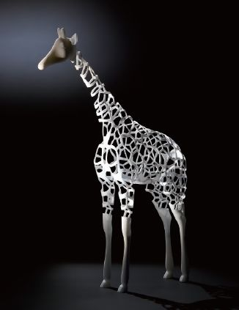 | 設 計 師：周育潤／Yu-Jui Chou  作品名稱：城市裡的長頸鹿／UA series - Giraffe  品 項：裝飾花瓶／Decoration/Vase  材 質：尼龍  尺 寸：24cm x 6.5cm x 36cm  設計概念：城市裡的動物系列來自於都市化過程的未來想像：原本生活在大草原動物，遷徙到都市裡與我們一起生活。身上的保護斑紋為了適應環境進化成透明色。運用3D列印技術，這些動物的雕塑得以栩栩如生的具體呈現，她們可以是花器，也可以是生活裡的有無限想像空間的物件。
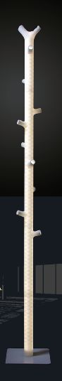 | 設 計 師：孫崇實、張博翔  作品名稱：Bloom 光枝  品 項：立燈／衣帽架  材 質：尼龍  尺 寸：180cm x 30cm x 30cm  設計概念： 嫩枝從主幹中成長、茁壯，如光從枝幹內透露出生命的律動。
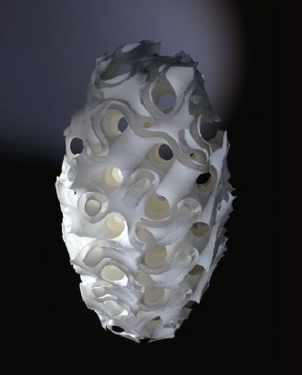 | 設 計 師：王駿揚  作品名稱：流光蜿蜒／Wander Light  品 項：燈具  材 質：尼龍  作品尺寸：21cm x 21cm x 40cm  設計概念：透過兩組連續不間斷的曲面嵌合，空間被劃分為綿延而流動的三層虛體，彼此緊密鄰接卻不相串連，當光影由外漫流其中，蜿蜒的皮層乘載著不等量的流光，在空間層次中刻畫出黑與白的深度；當光影從內透暈而出，光 流模糊了壁壘分明的邊界，凝結流動的空間再度成為一體。這件作品將無限延續的函數圖形cos(x)*sin(y)+cos(y)*sin(z)+cos(z) *sin(x)- (cos(x)*sin(y)+cos(y)*sin(z)+cos(z)*sin(x))^2實體化，看似複雜的腔體間 分為三個層次，透過光影層次漸變，產生出蜿蜒的空間效果。
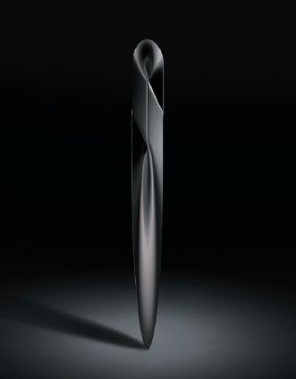 | 設 計 師：黃皓群／Vincent Huang  作品名稱：無限／Infinity  品 項：拆信刀  材 質：不鏽鋼  尺 寸：22cm x 1.7cm x 1.7cm  設計概念： 「Infinity無限」拆信刀是Ribbon系列的首款設計，由數學運算式「莫比斯環」所啟發的靈感，同樣由單一連續、翻轉的曲面所環繞而成的虛空量體，整把拆信刀由厚度小於1mm的高強度不鏽鋼帶狀環繞構成，中空的型態不但質輕且兼具握持所需要的強度及舒適握感，拆信刀即便平擺在桌上  也有飄浮的視覺效果，猶如一個超現實的雕塑般引人注目，從桌上或抽屜中拾起也相當地輕鬆，能輕易快速地將信封拆開，十分就手。
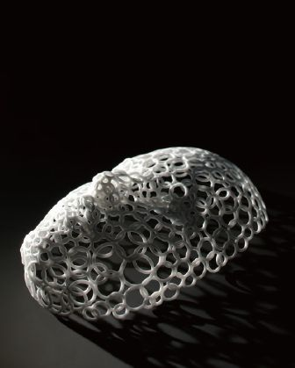 | 設 計 師：朱書賢  作品名稱：糾結  品 項：藝術品  材 質：尼龍  尺 寸：12cm x 18.5cm x 7.5cm  設計概念：原本希望透過Circle Packing演算法，得到不同大小圓圈緊密舖在曲面的效果，但是在開始計算前，亂數分布的圓圈，形成許許多多疏密的交疊，好像有種說不出的糾結美感，繁複卻有種詩意，紛亂糾結的臉，也隱隱約約地透漏出你我的內在世界..
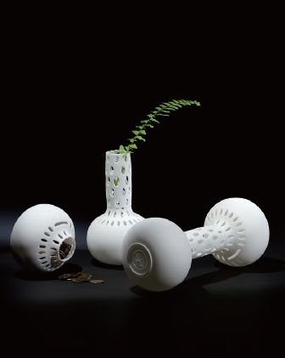 | 設 計 師：劉傳凱  作品名稱：力量銀行／PowerBank  品 項：健身器材  材 質：尼龍.  尺 寸：10cm x 10cm x 25cm  設計概念：錢！生不帶來，死不帶去。拿得起、放得下，才不會為錢而活。人常說，錢不是萬能，但沒錢則萬萬不能。也有人說，健康才是最重要的，再有錢，沒了健康的身體，也無福享受財富所帶來的樂趣。我相信每個人一輩子的財富是注定的，強求不來。金錢的追逐，需要匹配個人的能力，財富的積累需要足夠的智慧來管理。PowerBank是一個撲滿啞鈴，重量取決於硬幣的多寡。意寓金錢遊戲要量力而為，追金逐夢的同時不忘強健體魄，能曲能伸才能拿得起放得下。
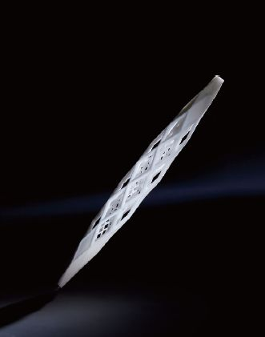 | 設 計 師：陳人鳳  作品名稱：X  品 項：筆  材 質：尼龍  尺 寸：15.2cm x 1.8cm  設計概念：靈感來自充滿個性的建築螺旋鋼骨結構，3D立體的連續交織設計，讓筆的外觀展現強烈的戲劇張力。X網狀結構交織而成的鏤空網洞設計讓產品兼具輕盈、堅固與良好的握持性，採用3D列印技術一體成型，突破傳統無法製造的困境，重新展現造形工藝的無限可能。
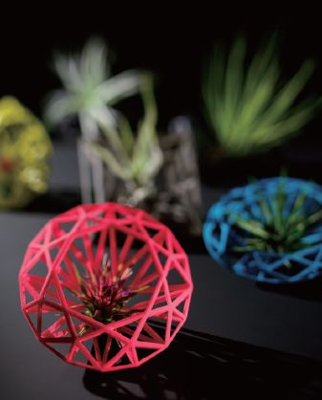 | 設 計 師：黃薰立／Hsunli Huang  作品名稱：空氣鑽石／Air Diamond  品 項：花器／flowerpot  材 質：尼龍  尺 寸：12cm x 8cm x 5cm（一組六件）  設計概念：空氣鑽石是為了空氣鳳梨量身打造的花器，鏤空的造型充份顯示空氣鳳梨不需土壤就可生長的特殊性，輕巧搶眼的視覺效果，不管是隨興的放在桌上或作為吊飾都能成為空間中最美的有生命的裝飾。鑽石是經過極大壓力而形成的晶體，「空氣鑽石」讓植物從鑽石中長出，寓意為壓力中還是要找到生命的出口，甚至讓壓力變成促進自我成長的環境。澆水時將整個花器連植物一起澆灌，不用將空氣鳳梨從花器中移除而有碰傷的風險，照顧起來更方便。
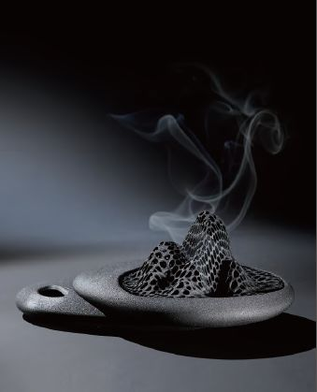 | 設 計 師：易瑋勝  作品名稱：雲煙／fleeting cloud  品 項：薰香盒/菸灰缸／Aroma Container/Ashtray  材 質：尼龍  尺 寸：20.3cm x 14cm x 7.8cm  設計概念：高低起伏的山形經由3D print的成型表現，透過不規則的網孔表面，讓香塔的薰煙飄透圍繞其中，在微觀的生活細節處，自然呈現出山雲之美。於此也將3D print的成型優勢表現其中。底座兩兩堆疊的石頭造型所產生的不平衡感，讓視覺充滿衝突的美感，藉此讚嘆自然界鬼斧神工之力量傑作，透過3D print自然形成的表面紋理質感，更將石頭的紋理毫不隱藏的表現於作品之中。
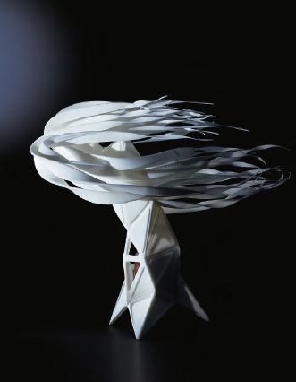 | 設 計 師：沈睦凱  作品名稱：臨風／Against the Wind  品 項：燈  材 質：尼龍、大灣石、LED燈  尺 寸：32cm x 29cm x 30cm  設計概念：石頭是燈具的配重，是盆景藝術中的附石。樹石對比加上迎風傲立的孤樹型態，襯托出樹的柔韌生命力。樹蔭光影來自內部發光，帶給立體幾何外的另外一種意韻。技術上此作品強調3D列印的一種特性：客製化。3D掃描後的石頭數據資料，在數位化製作中確保了天然材質不被破壞，組裝上則利用了尼龍材質的彈性。每個衍生的樹燈同中求異，3D設計時依照石頭的特質去有不同的攀生。自然界個體特質以科技面貌被呈現，是設計師期待引發的另層思考。
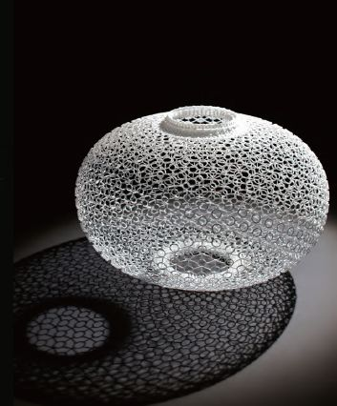 | 設 計 師：林銘煌  作品名稱：ABS rings lamp '1830  品 項：燈具 & 花器  材 質：尼龍、玻璃  尺 寸：30cm x 30cm x 20cm  設計概念：本設計引用大紅燈籠的原型,設計成可供燈具和花器使用的薄殼物件。表面鏤空的圖樣是利用衍生運算軟體Grasshopper設計而成，簡單、豐富又多變的Pattern藉由參數設定，可以彈性調整圓圈大小、厚度、疏密、間距、深度等，客製出各種喜好的比例。參數衍生設計加上RP製造技術，成就了新時代的設計語彙。
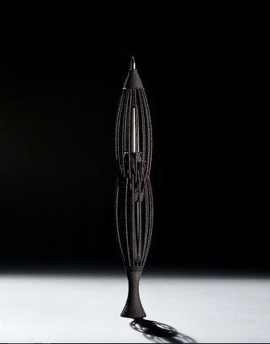 | 設 計 師：王俊隆、何忠堂／Rock、Tong  作品名稱：十年一劍／Cage pen  品 項：筆  材 質：尼龍  尺 寸：2.2cm x 14cm  設計概念：我們相信3D列印將改變未來設計的面貌，日後的普及，將帶來全新的設計思維與工業變革。但我們也相信，永遠不變的是設計師對於這個世界的好奇心，這個世界永遠因為設計師的好奇心，而變得更有趣。這是10年的設計概念，因為受限於當時的技術一直無法付諸實現，直到今日，因為3D Printing的日新月異，這個設計總算有了實現的契機。概念來自於中國的青銅劍，隱喻設計師如鑄劍師一樣，千錘百鍊，十年鑄一劍。造型構成上，以兩個鳥籠狀的結構，彼此互相交錯，互為支撐，形成了一個獨特的結構體。配合透明的玻璃外盒，塑造冰封藏劍的內斂氣質。
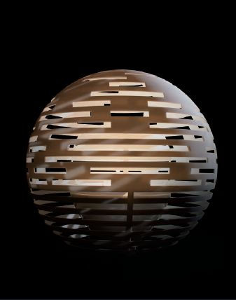 | 設 計 師：盛英瑋、黃品親  作品名稱：Core  品 項：燈具  材 質：尼龍  尺 寸：30cm x 30cm x 27.5cm  設計概念：球體的造型源自我們所生活的地球，堆疊排序的線條如圈層結構的地殼，引領你到達地球的中心點「地心」。地核中隱藏著最深層的光熱能量，當光源透過由3D列印技術所造就出的地心燈座與層層線條，其散發出的交織光線，讓人有如浸潤在光之波瀾所釋放的溫暖之中。
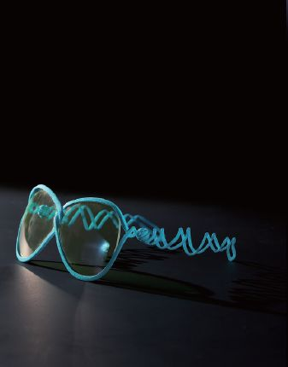 | 設 計 師：黃新雅、蔡恭庭、潘佳田  作品名稱：Eurythmy  品 項：太陽眼鏡  材 質：尼龍  尺 寸：15cm x 16cm  設計概念：作品意象為在空間中旋轉飄逸的彩帶，鏡腳為輕巧立體旋轉結構，以優雅 的曲線沿著臉頰勾勒出跳動的旋律，猶如一個轉身的微風撫動了彩帶而搖曳起伏。透過3D列印技術打造一體成型的彩球轉軸，讓眼鏡的結構更為堅固，輕量化的材質讓佩戴眼鏡有了如風的輕盈感受，呈現設計與數位科技交織而成的時尚體驗。
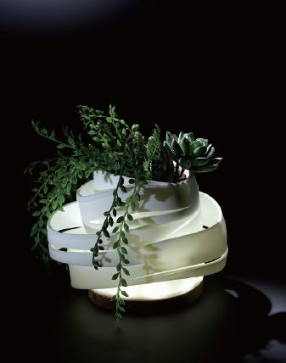 | 設 計 師：楊智欽、張皓婷、楊元德  作品名稱：Livaso  品 項：燈飾／花器  材 質：尼龍  尺 寸：19cm x 14cm x 13.5cm  設計概念：在方正的空間中尋找流動的曲面在漆黑的暗夜中探求綻放的光明在人造的環境中保留自然的氣息Livaso是一個結合花器與燈飾的概念不規則的曲面與植物互相呼應光線由層層疊疊的曲面透出植栽的剪影是入夜後的另一種美 妝點著生硬的人造空間植栽使冰冷的燈飾增加了生命力澆水，是使用者與產品彼此間日常的對話與互動生長的植栽也是產品造型的一部分透過修剪植物枝葉完成獨一無二的產品。
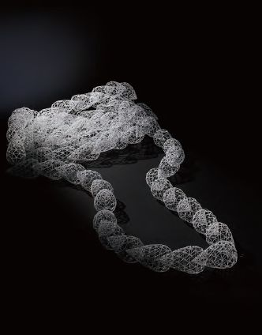 | 設 計 師：曾永玲／Yung-Ling Tseng  作品名稱：寶石／The Gems  品 項：長項鍊／Necklace  材 質：尼龍  尺 寸：3.8cm x 3.8cm x 210cm  設計概念：身體裝飾可說是人類最原始的本能之一。從歷史上我們也可以發現不管是圖章戒指或胸針，珠寶首飾被視為一種身份的象徵，從其設計意象可反映出配戴者特有的政治或社會階層，而珠寶材料貴重性往往也作為彰顯財富的表徵。我將寶石的切面特徵轉化為3D框線寶石造型，然後藉由3D printer的機器列印出一個個的尼龍材質寶石，保留做為珠寶首飾裝飾的寶石符號意象，同時將原先貴重珠寶材料替換為尼龍材質從而產生珠寶價值感的衝突性。
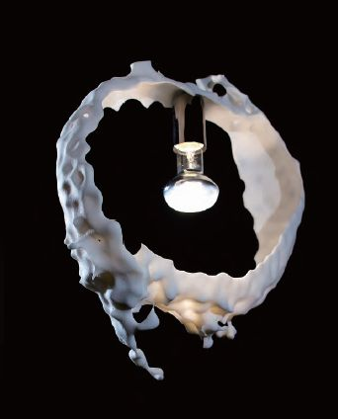 | 設 計 師：范成浩、吳秉諭、許秀涵  作品名稱：一瞬永恆／The Moment  品 項：燈具  材 質：尼龍、金屬燈座  尺 寸：27cm x 28cm x 10cm  設計概念：每當遇到想要擷取的那瞬間時，通常我們不假思索的取出相機，但那一瞬，卻總是只能以平面的影片或照片被紀錄與呈現！「一瞬永恆」嘗試利用3D動畫模擬瞬間動作的畫面，並擷取完整動作間的其中一個片段畫面，將其以3D列印技術呈現；這是一個只能以3D列印的3D模型，完美的詮釋3D列印的獨特性！於是現在，吐出的煙霧、潑出的水都能成為實體，化無形為有形，將一瞬成永恆！典藏那完美的一瞬間。
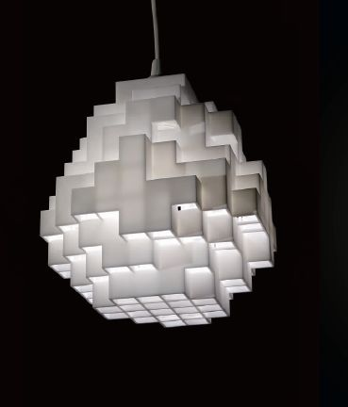 | 設 計 師：劉晨旭／Liu Chen-hsu  作品名稱：構／Structure-concept project  品 項：燈具、桌鐘、置物盤／Lamps, Desk Clock, Compartment Tray  材 質：尼龍  尺 寸：燈 具／18cm x 18cm x 20cm  桌 鐘／12cm x 8.5cm x 9cm  置物盤／18cm x 22cm x 6cm  設計概念： 生產技術影響了我們對於造型與設計思考的邏輯。3D列印跟過去所熟知的產品量產方式有相當大的差異，現有3D列印機大部分是以積層的方式向上堆疊成型，有別於傳統射出成型方式，反而更接近建構房子的概念。因此嘗試以建構者的角度思考，將自身觀察尺度縮到最小，把物件放大，如同建構房子一般，架設骨架，砌牆隔間，一層一層向上建構，並且融入建築裡保護、支撐與隱蔽的機能概念，而發展出此系列的設計。

